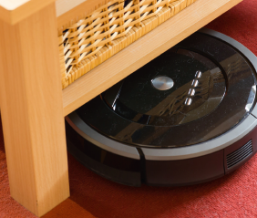
Chapitre 11
1. Comment répondre à un problème technique ?
Je me documente – page 230
→ Document 2 : Les robots à la maison

ÉNONCÉ

1. Quels sont les avantages des robots utilisés à la maison ?
……………………………………………………………………………………………………………………………………………………
……………………………………………………………………………………………………………………………………………………
……………………………………………………………………………………………………………………………………………………
……………………………………………………………………………………………………………………………………………………
……………………………………………………………………………………………………………………………………………………

2. Quels autres types de robot que l’aspirateur robot peut-on utiliser à la maison ?
…………………………………………………………………………………………………………………………………………………..
……………………………………………………………………………………………………………………………………………………
……………………………………………………………………………………………………………………………………………………
……………………………………………………………………………………………………………………………………………………
……………………………………………………………………………………………………………………………………………………

